使用有限差分求解BVP



对一阶导数和二阶导数的差分格式





离散形式如下



也可写成直观表达式



将区间[0,pi]划分为100等份，总共101个点，除去两个已知点，未知点的个数为99个。则步长h=pi/100。

第一个和最后一个方程如下





我们插入边界条件，。得到下面的表达式。

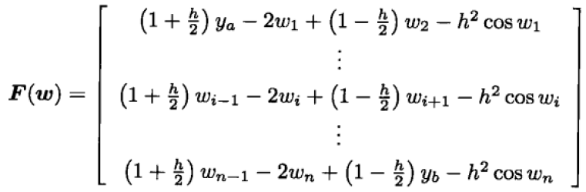

F的雅可比矩阵DF(w)为

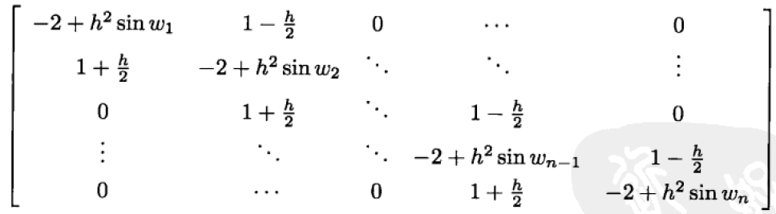

上面表达式中的

对于非线性边值问题，我们使用牛顿迭代法进行求解。多变量的牛顿迭代法为

